Mensch-Computer-Interaktion (MCI)

Lehrmaterialien

Web Design
Version: 15.10.2014

Prof. Dr. rer. nat. Erdmuthe Meyer zu Bexten

Technische Hochschule Mittelhessen
Geschäftsführende Direktorin des
Zentrums für blinde und sehbehinderte Studierende (BliZ)
Fachbereich Mathematik, Naturwissenschaften und Informatik
Wiesenstraße 14
35390 Gießen

Inhaltsverzeichnis
1 Einleitung 1
1.1 Allgemeine Web-Barrieren 2
1.1.1 Web-Barrieren für blinde Menschen 2
1.1.2 Web-Barrieren für sehbehinderte Menschen 3
1.1.3 Web-Barrieren für gehörlose Menschen 3
1.1.4 Web-Barrieren für motorisch behinderte Menschen 4
1.2 Probleme bei der Umsetzung von barrierefreiem Design 4
2 Zugängliches Design 7
2.1 Struktur der Webseite 7
2.1.1 Aussagekräftiger und eindeutiger Titel 8
2.2 Mediaelemente 9
2.2.1 Bilder und Grafiken 9
2.2.2 Audio- und Videoinhalte 9
2.2.3 Farben und Kontraste 10
2.2.4 Imagemaps 10
2.2.5 Blind GIFs 11
2.3 Navigationshilfen 11
2.3.1 Accesskey 11
2.3.2 Link zum Überspringen der Navigation 12
2.4 Links 12
2.4.1 Pseudo-Links in JavaScript vermeiden 12
2.4.2 Title-Attribut für Link-Tag 12
2.5 Sonstiges 13
2.5.1 Tabellen 13
2.5.2 Abkürzungen/Akronyme 14
2.5.3 Doctype 14
2.5.4 Sprache 14
2.5.5 Flash 15
2.5.6 Nur-Text-Version 16
2.5.7 Feste Pixelwerte 16
2.5.8 JavaScript 16
2.5.9 Java-Applets 17
2.5.10 Formulare und Label-Tags 17
3 Werkzeuge 18
3.1 Werkzeuge für Entwickler 18
3.2 Werkzeuge für Anwender 22
4 Zugänglichkeitsrichtlinien für Web-Inhalte (WAI, WCAG 2.0, BITV 2.0) 26
4.1 DIN EN ISO 9241: Ergonomie der Mensch-System-Interaktion 26
4.2 WAI: Web Accessibility Initiative 27
4.2.1 WCAG: Die Web Content Accessibility Guidelines 28
4.2.2 BITV: Barrierefreie-Informationstechnik-Verordnung 31
5 Validierungsprogramme 34
5.1 ACHECKER 34
5.2 WAVE - Web Accessibility Evaluation Tool 35
5.3 Cynthia Says 36
6 Fazit 38
7 Übungsaufgaben 40
7.1 Aufgaben 40
8 Literaturhinweise 42

Einleitung
Viele alltägliche Dinge wie Einkaufen, Banking, E-Mails schreiben oder Informationsbeschaffung werden über das Internet erledigt und somit auf Medien wie Telefon, Zeitungen, Bücher o.ä. immer mehr verzichtet. Auf Grund dieser Tatsache gewinnt das Thema Webdesign heutzutage immer mehr an Bedeutung. Dabei wird bei der Gestaltung die Barrierefreiheit von Webseiten oft nicht berücksichtigt, sodass viele Menschen, die eine Einschränkung oder Behinderung haben, nicht auf bestimmte Inhalte zugreifen können. Oftmals wird die Anzahl der Menschen mit Behinderung als vernachlässigbar angenommen, wobei mehr als 8,6 Millionen Menschen eine amtlich anerkannte Behinderung in Deutschland haben, wovon eine Millionen unter einer Sehbehinderung leiden.
Damit auch für die Menschen, die an einer Seh- oder Hörbehinderung leiden, oder auch für ältere Menschen, ein barrierefreier Zugang zu digitalen Inhalten und Dienstleistungen gewährleistet werden kann, sollte man seine Webseiten dementsprechend konzipieren und gestalten. Die Umsetzung einer barrierefreien Webseite hat sogar noch weitere positive Nebeneffekte. Denn durch die Barrierefreiheit können nicht nur gewisse Standards eingehalten, sondern durch klare und einfache Strukturen auch die Kompatibilität verbessert, Ladezeiten verkürzt und die Stabilität einer Webseite erhöht werden. Ebenso bietet sie eine gute Grundlage für die Suchmaschinenoptimierung. Es ist daher sehr wichtig, die Sensibilität für barrierefreies Webdesign, also einen behindertengerechten Zugang zu Webseiten, zu fördern.
Beim Entwerfen und Entwickeln einer barrierefreien Webseite müssen einige Dinge beachtet werden. Zuerst sollte man sich im Klaren darüber sein, welche Barrieren überhaupt existieren. Es gibt unter anderem Menschen, die schlecht oder gar nicht sehen können, Menschen, die kaum oder gar nicht hören können oder anderweitig eingeschränkt sind. In anderen Fällen können auch Mehrfachbehinderungen auftreten. Es sollte also gewährleistet sein, dass Menschen mit einer Behinderung eine Webseite uneingeschränkt mit Hilfsmitteln, z.B. Braillezeile oder BLG (Bildschirmlesegerät) selbstständig nutzen können.

Auch gibt es Zugänglichkeitsrichtlinien, die beim Umsetzen eingehalten werden müssen. Das Behindertengleichstellungsgesetz (BGG) besagt, dass Menschen aufgrund ihrer Behinderung nicht benachteiligt werden dürfen. Das sind alles Gesichtspunkte, die man bei der Realisierung solch einer barrierefreien Webseite nicht vergessen sollte. Natürlich kann man, insbesondere wenn man sich noch nie mit Barrierefreiheit beschäftigt hat, vor Probleme gestellt werden, die einem zunächst unüberwindbar erscheinen. Hierfür gibt es Hilfen und nützliche Werkzeuge, die einem bei der Umsetzung helfen. Zum Beispiel Programme oder auch Webseiten, die simulieren, wie ein sehbehinderter Mensch sieht oder Programme, die verwendete Grafiken auf mögliche Kontrastfehler oder Ähnliches überprüfen.
Ebenso existieren bereits Validierungsprogramme, die sehr hilfreich sein können und als Überprüfungshilfe von Webseiten auf Barrierefreiheit dienen.

Allgemeine Web-Barrieren
Um das Thema barrierefreies Web besser zu verstehen, ist es wichtig, die Barrieren von schwerbehinderten Menschen zu kennen.

Web-Barrieren für blinde Menschen
Ein Mensch gilt als blind, wenn er auf dem besser sehenden Auge selbst mit Brille oder Kontaktlinsen nicht mehr als 2 % von dem sieht, was ein Mensch mit normaler Sehkraft erkennt.
Beim Umgang mit dem Internet/Intranet wird der blinde Anwender mit folgenden Barrieren konfrontiert:
- Bilder ohne Bildbeschreibung
- Komplexe Bilder (z.B. Ablaufdiagramme) mit unzureichender Beschreibung
- Tabellen, die keinen Sinn ergeben, wenn man sie in strikter zeilenweiser Reihenfolge liest
- Formularfelder, zwischen denen nicht (oder nicht in logischer Reihenfolge) mit Tab gewechselt werden kann
- Eingeschränkt zugängliche Dokumentenformate (z.B. PDF)

Web-Barrieren für sehbehinderte Menschen
Ein Mensch ist sehbehindert, wenn er auf dem besser sehenden Auge selbst mit Brille oder Kontaktlinsen nicht mehr als 30 % von dem sieht, was ein Mensch mit normaler Sehkraft erkennt. Hochgradig sehbehindert ist ein Mensch, wenn er auf dem besser sehenden Auge selbst mit Brille oder Kontaktlinsen nicht mehr als 5 % von dem sieht, was ein Mensch mit normaler Sehkraft erkennt.
Ausprägungen der Sehbehinderung:
- Mangelnde Sehschärfe
- Eingeschränktes Gesichtsfeld
- Eingeschränkte Farbwahrnehmung
Folgende Web-Barrieren erschweren sehbehinderten Menschen das Arbeiten im Web:
- Webseiten, die das Ändern der Schriftgröße erschweren
- Internetseiten mit inkonsistentem Layout
- Webangebote mit ungenügendem Kontrast, insbesondere wenn dieser nicht geändert werden kann
- Text als Bild ohne Möglichkeit zur Neuformatierung (Zeilenumbrüche)
- Bei Farbenblindheit: Browser, die kein benutzereigenes Style-Sheet unterstützen

Web-Barrieren für gehörlose Menschen
Gehörlose Menschen leiden unter einer substantiellen, nicht korrigierbaren Einschränkung des Hörvermögens auf beiden Ohren. Im Web erschweren folgende Barrieren den Umgang:
- Gehörlose Menschen verwenden Beschriftungen für Audio-Inhalte, die ein-oder ausgeschaltet werden können
- Fehlende Beschriftungen bzw. Textversionen für Audio-Inhalte

- Mangel an Bildern, welche die Bedeutung längerer Textpassagen unterstreichen (z.B. Gebärdensprache)
- Erforderlichkeit von Spracheingabe

Web-Barrieren für motorisch behinderte Menschen
Motorische Behinderungen können verbunden sein mit
- Unwillkürlichen Bewegungen
- Mangelnder Koordination
- Lähmungen
- Eingeschränkter Wahrnehmung
- Gelenkproblemen
- Fehlenden Extremitäten
Hierbei treten folgende Web-Barrieren für motorische behinderte Menschen auf:
- Zeitkritische Dialoge
- Fehlende Tastatur-Alternativen für Mausbefehle
- Steuerelemente, zwischen denen nicht (oder nicht in logischer Reihenfolge) mit Tab gewechselt werden kann

Probleme bei der Umsetzung von barrierefreiem Design
Jede Internetseite sollte für alle Benutzer zugänglich sein. Aber um zu verstehen, welche Probleme es bei der Umsetzung von barrierefreien Webinhalten gibt, muss man erst einmal wissen, was Barrieren sind und wie man diese einzuordnen hat.
Im Webdesign nennt man eine Eigenschaft, die den Zugang auf Inhalte einer Website erschwert oder unmöglich macht, Barriere. Diese Barrieren können in folgende Kategorien eingeteilt werden:
Wahrnehmungsbarrieren
Diese entstehen, wenn Informationen aufgrund von Sinnesbehinderungen nicht wahrgenommen werden können. Dies könnte auftreten, wenn beispielsweise der Farbkontrast nicht ausreicht, die Webseite nicht skalierbar ist oder Textalternativen zu Bildern oder Videos fehlen. Von dieser Barriere sind zum Beispiel Benutzer mit eingeschränktem Sehvermögen, Sehbehinderung, Gehörlosigkeit, Schwerhörigkeit etc. betroffen.
Verständigungsbarrieren
Diese entstehen, wenn Informationen aufgrund von kognitiven Behinderungen nicht wahrgenommen werden können. Fehlende Navigationshilfen oder komplexe Satzstellungen könnten hierfür eine Ursache sein. Von dieser Barriere sind zum Beispiel Benutzer mit einer geistigen Behinderung betroffen.
Zugriffsbarrieren
Diese treten dann auf, wenn Informationen aufgrund von motorischen Behinderungen nicht abgerufen werden können. Ursachen könnten zu kurze Timeouts oder Elemente, die nur mit der Maus erreichbar sind, sein. Von dieser Barriere sind zum Beispiel Benutzer mit einer Körperbehinderung betroffen.
Jede der aufgeführten Benutzergruppen hat nochmals eine hohe Anzahl an individuellen Barrieren (zum Beispiel könnten Menschen mit einer Sehbehinderung Probleme mit der Schärfe und/oder Probleme mit dem Farbsehen haben). Somit ist es so gut wie unmöglich, einen bestimmten Webinhalt wirklich für alle Benutzer in gleichem Maße zur Verfügung zu stellen. Dennoch sollte ein Webentwickler die Barrierefreiheit seines Webinhalts nicht außer Acht lassen. Hier knüpft ein weiteres Problem für barrierefreie Webentwicklung an.
Ein Großteil der Entwickler unterschätzt die Masse der Benutzer mit Barrieren. Somit wird die potenzielle Anzahl an möglichen Mehr- Benutzern als vernachlässigbar angenommen und dabei nicht berücksichtigt, dass gerade Menschen mit Barrieren überdurchschnittlich stark im Internet aktiv sind.
Problematisch ist ebenfalls, dass barrierefreies Webdesign und barrierefreie Webentwicklung selten Teil der technischen Ausbildung sind. Schulen vermitteln kaum Hintergrundwissen über Behinderungen und deren Einschränkungen. Bei Verträgen bzw. Aufträgen ist barrierefreies Design in den wenigsten Fällen Gegenstand des Pflichtenhefts.
Die Entscheidung für einen barrierefreien Webauftritt sollte schon beim grundlegenden Design gefasst und umgesetzt werden. Aus oben genannten Gründen werden viele Produkte häufig erst ohne Barrierefreiheit entwickelt, mit der Annahme, dass man diese am Ende bei Bedarf einfach hinzufügen kann. Jedoch kann dies ein fataler Irrtum sein, da vor allem nachträgliche Änderungen im Grundgerüst zu einem erheblichen Aufwand führen können. Da dies wiederum zu hohen Kosten führt, wird eine nachträgliche Änderung zur Barrierefreiheit oft nicht umgesetzt.
Barrierefreies Design anhand von statischen Checklisten zu überprüfen ist in der Realität nicht praktikabel. Checklisten sind kein Ersatz für klares Design, und oftmals bleibt keine Zeit für manuelle Tests. Diese sind auch nur unter einem höheren Zeit- und Kostenfaktor umsetzbar, da für die vielen individuellen Barrieren eigene Testreihen entwickelt und umgesetzt werden müssen.
Außerdem sind sie nicht für Regressionstests (=Wiederholung von Testfällen, nach Updates etc.) geeignet. In den meisten Fällen wird die Checkliste auch erst benutzt, wenn es bereits zu spät, sprich das Produkt bereits fertig ist und die Barrierefreiheit nur unter hohem Kostenaufwand noch umgesetzt werden kann. Auf Grund der Erfahrung, dass das nachträgliche Hinzufügen von barrierefreiem Design verhältnismäßig teuer ist, wird die generelle Implementierung meist erst gar nicht in Betracht gezogen.

Zugängliches Design
Wie Screenreader in der Theorie funktionieren, ist wahrscheinlich jedem Entwickler bewusst, aber oft haben diese noch nie einen eingesetzt und wissen daher auch nicht, aus welchen (versteckten) Funktionen und Objekten unüberwindbare Hindernisse für Nutzer dieser Software oder Webseite resultieren.
Von dem vereinfachten Zugang zu Informationen profitieren aber nicht nur sehbehinderte Benutzer. Die Anpassungen, die zu einer barrierefreien Webseite führen, helfen auch dem Webseitenbetreiber selbst. Denn die Suchroboter von Suchmaschinenbetreibern wie Google nutzen diese Informationen und können somit der Webseite zu einem höheren Rang in Suchmaschinen verhelfen.

Struktur der Webseite
Webseiten mit Frames
Auch im nicht barrierefreien Webdesign sollten zur Strukturierung des Layouts keine Frames und Framesets mehr verwendet werden, da hier die Struktur nicht vom Design getrennt werden kann. Falls aber nicht auf Frames verzichtet werden kann, sollten die Webdesigner es den Benutzern von Screenreadern durch kleine Anpassungen erleichtern, ihre Webseite zu bedienen. Moderne Screenreader kommen zwar immer besser mit einfachen Framesets zurecht, ein komplexeres Frameset-Konstrukt kann aber schnell zu Verwirrungen führen.
Das HTML Tag „Frame“ verfügt über das Attribut „title“, welches genutzt werden sollte, um dem Frame einen kurzen und prägnanten Titel wie Navigation, Menü oder Inhalt zu geben.
Für Browser, die Frames nicht unterstützen, wurde das Tag „noframes“ zur Verfügung gestellt. In einem „noframes“ Bereich sollte ein Navigationsmenü zu den einzelnen Unterseiten führen.

Dadurch können Benutzer von Screenreadern oder Browsern, die keine Frames unterstützen, einen Überblick über die vorhandenen Informationen der Webseite bekommen, ohne das Navigationsmenü in einem der Frames finden zu müssen.
Webseiten-Layout als Tabelle
Nach Frames wurden früher häufig Tabellen genutzt, um eine Webseite einfach zu strukturieren. Doch auch dies ist sowohl für eine barrierefreie Webseite, als auch für eine ansonsten moderne Webseite nicht zu empfehlen. Screenreader lesen Tabellen Zeile für Zeile von links nach rechts und sollten auch deswegen nur für Inhalt verwendet werden, der von dieser tabellarischen Darstellung profitiert. Komplette Webseiten gehören nicht dazu.
Webseiten-Layouts durch Div-Tags
Der aktuelle Standard in der Webentwicklung ist es, mithilfe von Div-Elementen Container für Kopfzeile, Navigation oder beispielsweise Inhalt zu erzeugen. Dies wird genutzt, um die Strukturierung des Inhalts vorzunehmen. Das eigentliche Layout der Webseite wird später in CSS Dateien bestimmt. Dieser Ansatz ist barrierefrei, da ein Nutzer eines Screenreaders dank der einfachen Struktur schnell einen Überblick der Webseite gewinnen kann.
Da es für jeden grafischen Browser keinen Unterschied macht, ob der Quellcode des Navigationsmenüs zu Beginn oder am Ende des Quellcodes steht, sollte der Webdesigner dies zur Verbesserung der Barrierefreiheit unter dem Quellcode des eigentlichen Inhaltes positionieren. In textbasierten Browsern ist die Position des Seiteninhalts abhängig von der Position des Quelltextes. Dadurch bekommt der Benutzer direkt den Inhalt vorgelesen und muss bei mehrmaligem Seitenwechsel nicht jeweils das Navigationsmenü angesagt bekommen.

Aussagekräftiger und eindeutiger Titel
Einige Screenreader ermöglichen es, eine Liste von geöffneten Fenstern anzuzeigen und deren Titel vorzulesen. Wenn die Titel einer Seite nicht sonderlich aussagekräftig sind, hat diese Funktion jedoch keinen Nutzen. Deshalb sollte jede einzelne Seite der Webseite einen eindeutigen Titel haben, der aussagekräftig ist und in Bezug zum Seiteninhalt steht. Ein gehaltvoller Seitentitel hilft außerdem Menschen mit einer Orientierungsschwäche, die Orientierung schneller wieder zu finden. Außerdem werden die Seiten besser in Google gelistet.

Mediaelemente

Bilder und Grafiken
Da Screenreader noch nicht in der Lage sind, Bilder zu erkennen und zu interpretieren, sollte vor allem bei deren Einsatz darauf geachtet werden, dass nötige Informationen in Textform mitgeliefert werden. Falls Elemente der Navigation aus reinen Bildern bestehen, kann dies sonst den Zugang zur Webseite komplett verhindern.
Jedem Bildelement kann über das „alt“ Attribut ein beschreibender Text mitgegeben werden. Graphische Browser zeigen diesen im Falle einer „Mouseover“-Aktion an, und Screenreader können diesen Alternativtext anstelle des oft kryptischen Dateinamens dem Benutzer vorlesen.
Doch auch für Besucher einer Webseite, die nur sehr schlecht sehen, können Bilder als Navigationselement Hindernisse darstellen. Hier sollte darauf geachtet werden, dass die Bilder möglichst kontrastreich sind, sich die Schrift vom Hintergrund abhebt und eine angemessene Schriftgröße für enthaltene Wörter verwendet wird.

Audio- und Videoinhalte
Multimediainhalte werden durch die immer größer werdenden Bandbreiten der Haushalte immer beliebter im Internet. Deswegen sollten gehörlose oder blinde Benutzer nicht auf die Informationen in diesen Inhalten verzichten müssen.
Für Audioinhalte sollten immer textorientierte Alternativen zu Verfügung gestellt werden. Dies gilt auch für Videoinhalte, in denen Audio vorkommt. Hier bieten sich Untertitel und umfangreiche Beschreibungen oder Zusammenfassungen in Textform an.

Farben und Kontraste
Bei der Farbgestaltung einer Webseite sollte immer auch an ältere Menschen oder Menschen mit einer Sehbehinderung gedacht werden.

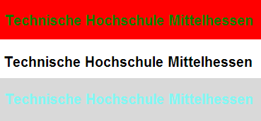

Abbildung 1: Beispiel Kontraststärken
Für diese kann es schwierig werden, Text von einem Hintergrund zu unterscheiden, wenn der Kontrastunterschied der Schrift- und Hintergrundfarbe zueinander zu klein ist.
Neben den Schriftfarben sollten die Farben auch in anderen Teilen des Webdesigns mit Bedacht gewählt werden. Falls farbliche Hervorhebungen wichtige Informationen für den Nutzer beinhalten, sollten diese Farben so gewählt werden, dass auch Menschen mit gängigen Farbsehschwächen diese Unterschiede erkennen.
Im Falle der Validierung von Formularelementen dürfen nie nur Farben genutzt, sondern im Falle einer Falscheingabe immer zusätzliche Erläuterungen gegeben werden, ob es beispielsweise zu einer Falscheingabe gekommen ist.

Imagemaps
Imagemaps dienen dazu, einzelne Bereiche einer größeren Grafik als Links zu verwenden. Es gibt sowohl clientseitige Imagemaps, in denen Links mit HTML bestimmt werden und serverseitige Imagemaps, bei denen die Koordinaten eines Klicks an den Server übertragen werden, der anschließend entscheidet, welche Aktion ausgeführt wird. Da es im zweiten Fall nicht möglich ist, Alternativtexte für die einzelnen Links zu benutzen, sind serverseitige Imagemaps beispielsweise für Benutzer von Screenreadern unbenutzbar.
Doch auch clientseitige Imagemaps können zu Navigierungsproblemen führen. Ältere Screenreader sind so zum Beispiel oft noch nicht in der Lage, Imagemaps auszulesen, und falls durch eine hohe Informationsdichte die klickbaren Bereiche sehr klein sind, können diese von Menschen mit motorischen Einschränkungen nur schlecht ausgewählt werden.
Um sicher zu gehen, dass alle Benutzer Zugang zu der in einer Imagemap verlinkten Seite haben, sollte also entweder eine alternative Navigation angeboten, oder auf die Imagemaps komplett verzichtet werden.

Blind GIFs
Blind-GIFs (durchsichtige Grafiken) werden oft zum Einrücken oder zur Gewinnung von Abständen in Textzeilen verwendet. Da diese für den “normalen” Benutzer nicht sichtbar sein sollen und dementsprechend nicht mit einem Alternativ-Text versehen werden, sind diese durchsichtigen Grafiken für den Benutzer mit Barrieren oft ein Hindernis. Sie unterbrechen den Lesefluss, da diese von Screenreader erkannt und ausgelesen werden.
Aus diesem Grund sollte die Verwendung von Blind-GIFs grundsätzlich vermieden werden.

Navigationshilfen

Accesskey
Menschen, die keine Maus zur Steuerung benutzen oder Schwierigkeiten haben, diese präzise einzusetzen, haben oft Probleme, einzelne Bereiche einer Webseite anzusteuern oder einzelne Eingabefelder eines Formulars auszuwählen. Um dies mit Hilfe der Tastatur zu erleichtern, wurde das Attribut „accesskey“ entworfen. Dieses Attribut kann bei interaktiven HTML-Tags wie A, Button, Input etc. verwendet werden, um ein Tastenkürzel zu definieren, um das Eingabefeld auszuwählen oder um den Link zu betätigen. Neben dem im Accesskey gesetzten Zeichen muss der Benutzer gleichzeitig noch eine vom Browser vorgesehene Taste wie Alt oder Ctrl betätigen.
Da es keinen Standard gibt, an den sich Webentwickler halten können oder müssen, sollten diese Tastenkurzbefehle dem Benutzer auch vermittelt werden. Es bietet sich beispielsweise an, die Zahlen von 1 bis 9 auf einer Seite zu verwenden, wobei 1 die Startseite ist und 9 die Kontakt- oder Impressumseite. Auch könnte ‚H‘ für Home oder ‚S‘ für Startseite genutzt werden.

Link zum Überspringen der Navigation
Falls es nicht möglich ist, den Quelltext so zu strukturieren, dass der eigentliche Seiteninhalt an erster Stelle steht, gibt es die Möglichkeit, einen Link zu erzeugen, um die Navigation zu überspringen. Mit der CSS-Eigenschaft "display: none;" kann dieser Link von einem visuellen Browser versteckt werden.

Links

Pseudo-Links in JavaScript vermeiden
Wenn auf einer Seite JavaScript Pseudo-Links verwendet werden, z.B. um das Ziel des Links in einem neuen Fenster aufzurufen, kann das zu erheblichen Problemen führen. Viele User haben zum Beispiel JavaScript gar nicht erst eingeschaltet, sodass diese Links nirgendwo hinführen würden. Zum Beispiel Der Google-Bot und auch die meisten Screenreader können diese Links nicht interpretieren. Außerdem kann das Öffnen in einem neuen Fenster verwirren, da blinde Menschen nicht (sofort) mitbekommen, dass sich ein neues Fenster geöffnet hat. Deshalb sollte man diese Art von Links grundsätzlich vermeiden, um Verwirrungen vorzubeugen.

Title-Attribut für Link-Tag
In HTML gibt es die Möglichkeit, den Link-Tag mit einem title-Attribut zu versehen, um dem Link einen Titel zu geben, falls der Linktext allein nicht aussagekräftig genug ist. Manche Screenreader sind dazu in der Lage, diesen Titel, zusammen mit dem Linktext, vorzulesen oder sogar von einer Seite eine Liste mit allen vorhandenen Links und deren Titeln zu erstellen. Auch beim Mouseover über einen Link wird der Titel als Tool-Tipp angezeigt. Durch die Angabe eines aussagekräftigen title-Attributs erfährt der Besucher der Webseite schon vorher, wohin der Link führt und vermeidet es im Zweifelsfall, darauf zu klicken. Dadurch kann unter Umständen Ladezeit und Bandbreitenverbrauch gespart werden.

Sonstiges

Tabellen
Sehende Nutzer können tabellarische Informationen schneller und einfacher erfassen, weil ihnen das Sehen es ermöglicht, zweidimensionale Tabellen direkt zu verarbeiten. Nutzer von Screenreadern, die den Inhalt zeilenweise je von links nach rechts vorgelesen bekommen, können dies nicht und haben es deswegen oft schwerer, Zusammenhänge zwischen den einzelnen Zeilen und Spalten herzustellen, um zu verstehen, um welche Art von Informationen es sich handelt.
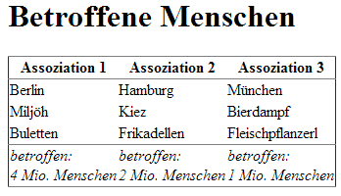
Abbildung 2: Tabellenbeispiel mit Header und Footer
Über die HTML-Tags „thead“, „tfoot“ und „tbody“ kann genau festgelegt werden, welche Art von Inhalt in bestimmten Zeilen zu finden ist. Diese Tags befinden sich im Inneren des Table HTML-Tags. Außerdem sollte, sowohl bei den Spalten-, als auch bei den ggf. vorhandenen Zeilenüberschriften, anstelle des Table Data (td) Tags, das Table Header (th) HTML-Tag verwendet werden. Der Inhalt dieses Tags wird beim Vorlesen der einzelnen Datenzellen mit vorgelesen.
Bei komplexeren Tabellen kann die Tabelle auch über das Attribut „summary“, welches zu einem „table“-Tag gehört, zusammengefasst werden. Hier sollte einem Blinden die Struktur der Tabelle näher gebracht werden. Auf diese Informationen können beispielsweise Screenreader zugreifen. Bei Tabellen, die nur zur Gestaltung verwendet wurden, sollte ein leeres „summary“-Tag hinzugefügt werden.

Abkürzungen/Akronyme
Falls auf einer Webseite regelmäßig Abkürzungen oder Akronyme verwendet werden, die nicht jedem Menschen direkt geläufig sein müssen, sollten diese auf der Webseite auch erklärt werden.
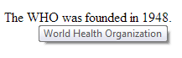
Abbildung 3: Beispiel für Abkürzungstag
Über das HTML-Tag „acronym“ (oder „abbr“ in HTML5) können beliebige Wörter mit einer Erklärung versehen werden, die angezeigt wird, wenn der Nutzer mit der Maus über das Wort fährt. Erkennbar sind diese Wörter durch die gepunktete Unterstreichung.

Doctype
Der Doctype einer HTML Seite teilt dem Browser und auch dem Screenreader mit, in welcher HTML Version die Seite verfasst wurde. Falls dieser ungültig ist, kann es passieren, dass die Webseite nicht korrekt dargestellt wird oder nicht voll funktionsfähig ist.
Um also für eine barrierefreie Website zu sorgen, sollte immer darauf geachtet werden, dass der Doctype gültig ist und so die Webseite vom entsprechenden Browser oder Screenreader korrekt interpretiert werden kann.

Sprache
Wenn nicht irgendwo deutlich deklariert wird, in welcher Sprache eine Webseite gehalten ist, versucht ein Screenreader, die Sprache zu erraten. Diese Versuche sind aber oft von Misserfolg gekrönt. Damit ein Screenreader die Seite korrekt vorlesen kann und die Wörter richtig betont, sollte also unbedingt darauf geachtet werden, die Sprache korrekt anzugeben.
Die Sprache wird im HTML-Tag definiert:
<html lang="de">
Falls mehrere Sprachen verwendet werden sollen, wie zum Beispiel in einem Zitat, könnte man dies wie folgt machen:
<html lang="de">
<blockquote lang="en">
</blockquote>
</html>

Flash
Die Flash-Technologie wird hauptsächlich für rein visuell-orientiertes Webdesign verwendet, aus diesem Grund sollte diese nur dort angewendet werden, wo es unbedingt nötig ist. Da die Entwickler von Flash bis März 2002 keine geeignete Schnittstelle für die Hilfsmittel von blinden Benutzern bereitgestellt haben, waren rein mit Flash gebaute Websites für diese praktisch nicht nutzbar. Danach wurde die MSAA-Schnittstelle (Microsoft Active Accessibility) bereitgestellt, jedoch müssen Screenreader-Hersteller jeweils eigene, passende Schnittstellen programmieren und Flash-Inhalte erstellen, die diese Schnittstelle nutzen.
Dort wo Flash unbedingt eingesetzt werden muss, sollte man sich an die gleichen Prinzipien halten, wie bei der barrierefreien Webgestaltung an sich. Des Weiteren sollten dynamische Inhalte, wenn diese für die Benutzbarkeit wichtig sind, statisch gehalten werden. Für mit Flash selbst erstellte Objekte, Layouts oder andere Produkte sollten Default-Werte gesetzt werden, da für jede selbst generierte Schnittstelle die Screenreader-Hersteller eigene Programmierungen bereitstellen müssen, damit der Screenreader mit diesen Objekten umgehen kann.

Nur-Text-Version
Oft werden für die nachträgliche Barrierefreiheit einer Website so genannte Nur-Text-Versionen angeboten. Diese spiegeln allerdings oft nur einen geringeren Teil des normalen Webauftritts wieder und müssen separat der normalen Webseite aktuell gehalten werden.
Dies bietet zwar eine mögliche Umsetzung zur Barrierefreiheit, jedoch ergeben sich daraus auch Folgekosten für den Entwickler bzw. Betreiber.
Eine separate Nur-Text-Version würde sich erübrigen, wenn möglichst die gesamte Webseite barrierefrei ist. Falls aber doch eine Nur-Text-Version umgesetzt werden soll, sollte diese auch den gesamten Umfang der normalen Seite widerspiegeln und aktuell gehalten werden.

Feste Pixelwerte
Feste Pixelwerte für Schriften können zu Barrieren führen, da diese durch die feste Größe nicht mehr skalierbar sind. Somit können zum Beispiel Menschen mit schwachem Sehvermögen Probleme beim Lesen von Inhalten einer Webseite bekommen.
Aus diesem Grund sind feste Pixelwerte möglichst zu vermeiden, stattdessen sollten Pixelwerte relativ (zum Beispiel em oder %) gewählt werden. Somit ist die Schriftgröße veränderbar für die Benutzer, die es wollen bzw. brauchen. Gleiches gilt für alle Größenangaben, zum Beispiel für Tabellen oder Frames etc.

JavaScript
Da durch JavaScript leicht dynamischer Webinhalt erzeugt werden kann, ist diese Technologie in der Webentwicklung weit verbreitet. Dies kann zu Problemen führen, da vor allem Screenreader-Programme Schwierigkeiten beim Auslesen dieser Inhalte bekommen können.
Aus diesem Grund sollte man, bei einem Einsatz von JavaScript, dem Konzept des unobstrusiven JavaScript folgen. Dieses besagt, dass JavaScript lediglich eine Erweiterung der Funktionalitäten, anstatt einer Voraussetzung sein soll.
Falls aus einem besonderen Grund JavaScript Voraussetzung für einen Webinhalt ist, sollte für die Benutzer unbedingt eine Fallbacklösung angegeben werden, welche kein JavaScript verwenden wollen oder können.

Java-Applets
Java-Applets sind für Screenreader auslesbar, sofern sie mithilfe der Swing-Technologie erstellt worden sind, da diese Implementierung Inhalte über die JACC API zur Verfügung stellt.
Jedoch muss der Benutzer selbst erst die Java Accessibility Brücke installieren, damit er die Schnittstelle benutzen kann.

Formulare und Label-Tags
Rein mit der Maus bedienbare Formulare können sich als Barrieren herausstellen, da zum Beispiel Menschen ohne Sehvermögen keine Maus verwenden können. Aus diesem Grund sollten Formulare unbedingt auch mit der Tastatur bedienbar sein (beispielsweise kann die Tab-Taste zum Springen zwischen den einzelnen Formularfeldern verwendet werden). Außerdem müssen alle Formularfelder zwingend mit einem Label-Tag versehen werden, da Screenreader-Benutzer ansonsten nicht wissen, um welches Formularfeld es sich handelt.

Werkzeuge

Werkzeuge für Entwickler
Das Entwickeln von barrierefreien Webseiten ist leichter, als viele denken, da es mittlerweile viele Werkzeuge gibt, die dem Entwickler Hilfestellung geben und zum Beispiel beim Screendesign helfen.
Gerade bei der farblichen Gestaltung gibt es einige Kriterien, die für die Barrierefreiheit zu beachten sind. Das wichtigste Kriterium ist hierbei die kontrastreiche Gestaltung. Um den Entwickler/Designer zu unterstützen, gibt es zum Beispiel Werkzeuge, die bei der farblichen Gestaltung der Webseite und der Einhaltung von Mindestkontrastverhältnissen helfen.
Das W3C schreibt dabei bestimmte Farb- und Helligkeitsdifferenzen vor. Der W3C-Algorithmus zur Überprüfung, ob eine Schriftfarbe gut auf einer bestimmten Hintergrundfarbe zu erkennen ist, prüft, ob der Farbunterschied größer als ein bestimmter Wert ist. Im Folgenden stehen R, G und B für den roten, grünen und blauen Anteil der jeweiligen Farbe.
Die Farbhelligkeit wird bestimmt durch:
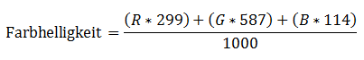
Wobei der Schwellenwert für eine ausreichende Helligkeitsdifferenz zweier Farbwerte bei 125 liegt (125 < Farbhelligkeit Farbe 1 - Farbhelligkeit Farbe 2).
Die Farbdifferenz an sich wird durch folgende Formel bestimmt:
$Farbdifferenz=\left(\max\left(R1,R2\right)-\min\left(R1,R2\right)\right)+\left(\max\left(G1,G2\right)-\min\left(G1,G2\right)\right)+ \left(\max\left(B1,B2\right)-\min\left(B1,B2\right)\right)$
Wobei hier der Schwellenwert für die Differenz zweier Farbwerte bei 500 liegt.
Programme, die Webdesignern und -entwicklern bei der barrierefreien Entwicklung von Webseiten, und Autoren und Redakteuren bei der Erstellung barrierefreier Inhalte helfen, sind zum Beispiel folgende Werkzeuge, Plug-Ins und Programme:
Colour Contrast Analyzer
Der CCA ist eine Anwendung für Windows und Mac, die den Unterschied zwischen Schriftfarbe und Hintergrundfarbe misst, um deren Lesbarkeit zu beurteilen. Die Messung erfolgt hierbei auf Grundlage des obengenannten Algorithmus für Kontrastverhältnisse vom W3C.
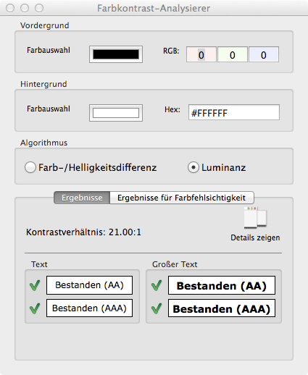
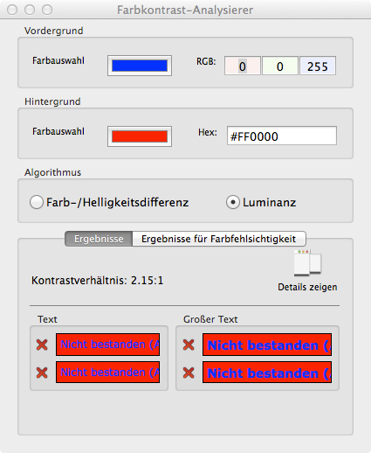
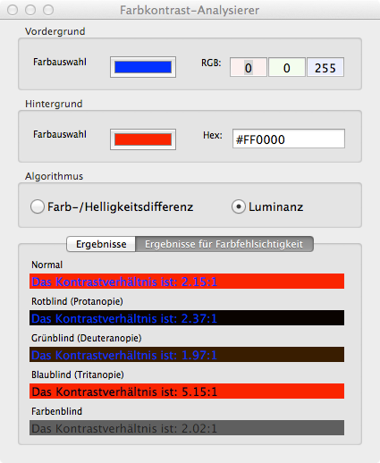
Abbildung 4: Beispiel für Anwendung des Programms mit unterschiedlichen Eingabefarben
Von Vorteil an diesem Programm ist auch die Darstellung der Ergebnisse für Farbfehlsichtigkeiten (rot-, grün-, blau-, und farbenblind), wie im Bild rechts zu sehen ist.
LuminosityColourContrastAnalyzer
Der Luminosity Colour Contrast Analyzer überprüft ebenfalls, ob zwei Farbwerte den Anforderungen der WCAG 2.0 entsprechen. Im Gegensatz zum CCA bietet Luminosity jedoch eine Online-Version ohne Programmdownload an, die aber über weniger Funktionen verfügt.

Vischeck Daltonize
Die Webseite Vischeck simuliert die Farbwahrnehmung von Menschen mit Farbsehstörungen für die gängigsten Grafikformate. Dies ist zum einen für Webentwickler und Grafikdesigner interessant, aber auch für Neugierige, die einfach nur mal sehen wollen, wie Farbfehlsichtige die Welt sehen.
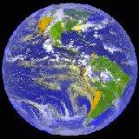
Abbildung 5: V.l.n.r.: Die Welt, wie sie Menschen mit verschiedenen Sehbehinderungen sehen: normalsichtig, Rot-Grün-Schwäche, Blau-Gelb-Schwäche gesehen

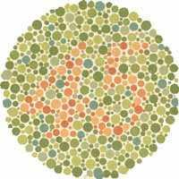
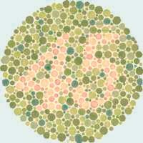
Da für Farbfehlsichtige oft Details in Bildern verloren gehen, weil die Informationen meist in der Farbvielfalt steckt, bietet Vischeck das Tool Daltonize an, welches Bilder dahingehend verändert, dass die Farben sich von ihren Nachbarfarben unterscheiden.

1 2 3 4
Abbildung 6: Normale und manipulierte Ishihara-Farbtafel
Im obigen Beispiel sieht man auf Bild 1 die bekannte Ishihara-Farbtafel, wie sie für einen normalsichtigen Menschen zu sehen ist. Bild 2 zeigt, dass die Zahl 45 in der Mitte der Scheibe für jemanden mit Rot-Grün-Schwäche praktisch unsichtbar ist. Auf Bild 3 ist nun die durch Daltonize veränderte Variante zu sehen und auf Bild 4, welchen Unterschied diese Änderung für den Farbfehlsichtigen macht.
Content Accessibility Checker
Der Content Accessibility Checker ist eine freie Software der Stiftung “Zugang für alle”, die Webseiteninhalte auf Barrierefreiheit prüft und Stellen kennzeichnet, wo Inhalte optimiert werden sollten. Neu erstellte Inhalte in Content Management Systemen (CMS) werden anhand einer Checkliste überprüft, und der Autor wird auf mögliche Barrieren hingewiesen. Damit dies funktioniert, muss jeweils etwas JavaScript und ein zusätzliches Style-Sheet im CMS integriert und mit der HTML-Seite geladen werden.
eye.syde
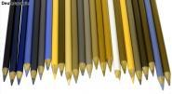
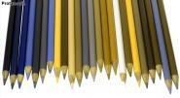
Eye.Syde ist eine Anwendung für Windows und Android, die es normal sehenden Menschen erlaubt, einen Eindruck zu erhalten, wie farbfehlsichtige Menschen Informationen und Bilder am Bildschirm wahrnehmen. Ebenso wie Vischeck eignet sie sich perfekt für Demonstrationszwecke und Anschauungen. Das folgende Bild der Buntstifte wurde mittels der Anwendung so konvertiert, dass es dem Farbsehen von Menschen mit 1. Tritanopie (Blaublindheit), 2. Deuteranopie (Grünblindheit) und 3. Protanopie (Rotblindheit) entspricht.
1 2 3
Abbildung 7: Orginalbild , 1: Blaublindheit, 2: Grünblindheit, 3: Rotblindheit

WebFormator
Der WebFormator ist ein Plug-In für den Internet Explorer, das ursprünglich für Blinde und Sehbehinderte entwickelt wurde, um Webseiten in Textform darzustellen. Da der WebFormator eine Webseite in einem separaten Textfenster in linearisierter Form darstellt, sprich so wie sie von einem Sehbehinderten gelesen werden würde, ist er somit auch für sehende Entwickler geeignet, die wissen wollen, wie ihre Webseite linearisiert aussieht.
Firebug
Firebug ist ein weit verbreitetes Plug-In für den Firefox Browser, das Entwicklern verschiedene Werkzeuge zur Codeanalyse zur Verfügung stellt. Obwohl es eigentlich nicht dazu entwickelt wurde, Barrierefreiheit zu gewährleisten, bietet es doch nützliche Tools, wie die Inspektion von HTML- und CSS-Code, Debuggen von JavaScript, Erkennen der DOM-Struktur und vieles mehr. Mit Firebug kann zum Beispiel schnell überprüft werden, ob alle Überschriften ordentlich eingeordnet oder Bilder mit einem Alternativtext versehen sind.

Werkzeuge für Anwender
Da Sehbehinderte oder Blinde den Inhalt ihres Computer-Bildschirms nicht oder nur schwer mit den Augen lesen können, benötigen sie ein Zusatzgerät oder -werkzeug, das ihnen den Bildschirminhaltvergrößert, damit sie überhaupt an einem Computer arbeiten können. Inzwischen gibt es viele Sehbehinderte und auch Blinde, die im Alltag oder sogar im Beruf einen Computer verwenden, was ihnen viele neue Chancen und Möglichkeiten gibt, aber trotzdem auch noch Grenzen aufzeigt. Blinde Benutzer können den Computer mittels Screenreader, Sprachausgabe und Braillezeile bedienen.
Hierbei werden die Bildschirminhalte vom Screenreader über eine Schnittstelle des Betriebssystems ausgelesen und an die beiden Ausgabemedien (Sprachausgabe und Braillezeile) weitergegeben.

Die Braillezeile ist ein Gerät, das man an jeden herkömmlichen Computer oder Laptop anschließen kann und vor die Tastatur legt. In der Braillezeile selbst drücken sich kleine Stifte nach oben und bilden so jeweils eine Zeile des Textes vom Bildschirm in Blindenschrift (Brailleschrift) ab. Der Blinde kann jetzt mit seinen Fingern die Zeile abtasten und so die jeweilige Zeile lesen. Um in die nächste Zeile zu springen, genügt der Druck auf einen Steuerknopf, der die Stifte wieder in einer neuen Anordnung nach oben drückt. Mit diesem Gerät kann der Blinde also einen Text auf seinem Bildschirm in Blindenschrift Zeile für Zeile durchgehen und so ertasten/lesen. Aktuelle Braillezeilen haben Zeichenelemente mit acht Punkten, was sie den gesamten ASCII-Zeichensatz ohne Einschränkungen darstellen lässt. Wie viele Zeichen nebeneinander dargestellt werden können, hängt stark vom Preis ab, sodass man für sehr gute Geräte in den fünfstelligen Euro-Bereich kommt. Der hohe Preis liegt daran, dass Braillezeilen keine Massenprodukte sind, jedoch finanzieren mittlerweile die Krankenkassen bzw. Kreis und Land bei der Anschaffung teilweise mit.
Eine preiswertere Alternative zur Braillezeile ist die Sprachausgabe. Ein weiterer Vorteil der Sprachausgabe ist, dass sie rein elektronisch funktionieren und somit keinen Verschleiß wie die teilweise mechanische Braillezeile haben. Der Screenreader liest den Bildschirm im einfachsten Fall von oben nach unten aus, jedoch sind häufig nur bestimmte Teile des Bildschirminhalts wirklich interessant. Der Anwender kann hierbei über die normale Tastatur steuern, welche Elemente er vorgelesen haben möchte. Betriebssysteme wie OSX von Apple bieten von Haus aus eine Vorlesefunktion an, was dem Anwender zusätzliche Kosten erspart. Die Funktion Voice Over ist hier ein fester Bestandteil des Betriebssystems, egal ob der Anwender sehbehindert ist oder nicht. Der Vorteil hierbei ist, dass der Screenreader optimal an die Umgebung angepasst ist und sich automatisch bei neueren Versionen von Betriebssystemen kostenlos mit aktualisiert. Die Bedienung der Software erfolgt bei Apple Voice Over über die normale Tastatur, wodurch aber einige Tastenkombinationen auswendig gelernt werden müssen. Das Kontextmenü für alle internen Bedienungshilfen öffnet sich über Alt+F5 und bietet Einstellungen für das Zoomen, Voice Over, Maus und Tastatur und Anzeige.

So können schnell die Farben des Monitors invertiert, oder der Kontrast stufenlos eingestellt werden. Apple bietet im Moment die Unterstützung von über 40 aktuellen Braillezeilen an, ohne dass zusätzliche Software installiert werden muss. Sogar mehrere Braillezeilen können angeschlossen werden, sodass mehrere Benutzer mitlesen können.
Sogar Smartphones lassen sich mittlerweile mit Sprache steuern und lesen dem Benutzer alle relevanten Informationen vor.
Für sehbehinderte Menschen, deren Sehfähigkeit zwar nicht mehr ausreicht, um den Alltag ohne Hilfsmittel zu bewerkstelligen, deren Sehkraft aber noch zu gut ist, als dass sie digitale Informationen ausschließlich über Sprachausgabe und Blindenschrift beziehen müssten, wurden Werkzeuge wie die Großschriftdarstellung entwickelt. Für die vergrößerte Darstellung eines Bildschirmausschnitts wird keine zusätzliche Hardware benötigt. Obwohl der Name Großschriftdarstellung die ausschließliche Darstellung von Text suggeriert, stellt das Werkzeug auch Grafiken und Bilder vergrößert dar, wodurch auch Elemente angezeigt werden können, die Sprachausgabe und Braillezeile nicht darstellen können. Zu den häufigsten Funktionen solch eines Vergrößerungstools gehören Zeilen- und Spaltendarstellung, Vollbild- und Lupenmodi. Hierbei können Bildschirmausschnitte meist bis zu 32-fach vergrößert werden. Das Highlighten des Cursors und Anzeigen von Hilfslinien hilft dem Anwender die Orientierung zu behalten. Weiterhin kann oftmals die Farbanzeige oder der Kontrast so den individuellen Sehproblemen angepasst werden, dass eine verbesserte Anzeige möglich ist.
Auch für Gehörlose gibt es Hilfsmittel, die das Arbeiten und Surfen am Computer vereinfachen. Kleine, aber nützliche Tools bieten zum Beispiel erweiterte Untertitel für Videos und Filme an. Um akustische Warnsignale visuell sichtbar zu machen, können manche Betriebssysteme Blinkzeichen von sich geben, um den Nutzer darauf aufmerksam zu machen. Auch für Menschen, die zum Beispiel nur auf einem Ohr taub oder schwerhörig sind, gibt es Möglichkeiten, Stereo-Sound über Kopfhörer ohne Verluste zu übertragen.

Hierbei werden beide Audiospuren auf ein Ohr übertragen und die Lautstärke für jedes Ohr individuell angepasst, sodass Musik, Hörbücher und Audioausgabe generell ohne Verluste gehört und wiedergegeben werden können.
Menschen, die Einschränkungen im Umgang mit Tastatur, Maus oder Trackpads haben, können durch Hilfen bei Tasteneingaben und Mausgesten unterstützt werden. So kann zum Beispiel die Tastenverzögerung angepasst werden, sodass nur bewusst ausgeführte Tastenanschläge auch ausgeführt werden. Weiterhin gibt es die Einfinger-Bedienung, die Tastenkombinationen nacheinander mit nur einem Finger ausführen lässt. Mit Hilfe von ‘ansprechbaren Elementen’ lässt sich der Computer, anstatt mit der Maus, durch Sprache steuern. Für manche Menschen ist es auch einfacher, die Tastatur als Maus-Ersatz zu benutzen und sich so durch Menüs und Webseiten zu navigieren. Andersherum kann auch eine virtuelle Tastatur genutzt werden, wenn beim Anschlagen der Hardware-Tastatur Probleme bestehen.

Zugänglichkeitsrichtlinien für Web-Inhalte
(WAI, WCAG 2.0, BITV 2.0)
§ 4 des Behindertengleichstellungsgesetzes besagt:
"Barrierefrei sind bauliche und sonstige Anlagen, Verkehrsmittel, technische Gebrauchsgegenstände, Systeme der Informationsverarbeitung, akustische und visuelle Informationsquellen und Kommunikationseinrichtungen sowie andere gestaltete Lebensbereiche, wenn sie für behinderte Menschen in der allgemein üblichen Weise, ohne besondere Erschwernis und grundsätzlich ohne fremde Hilfe zugänglich und nutzbar sind." (BGG, § 4)
Um das Entwickeln barrierefreier Webseiten zu erleichtern, wurden in den vergangenen Jahren mit der stark wachsenden Bedeutung des Internets und dessen Nutzungsvielfalt Richtlinien entwickelt. Vorreiter auf diesem Gebiet war und ist die Web Accessibility Initiative (WAI), eine Abteilung des W3C, welche sich zur Aufgabe gemacht hat, das Web für möglichst viele Menschen zugänglich zu machen.
Die Richtlinien sind in erster Linie Hilfestellungen. Dem Entwickler ist es freigestellt, sie zu beachten, allerdings sind sie empfohlen, da ihre Einhaltung nicht nur beeinträchtigten Mitmenschen die Bedienung erleichtert, sondern eine generelle Erleichterung der Bedienung und eine klare Strukturierung der Inhalte geschaffen wird.

DIN EN ISO 9241:
Ergonomie der Mensch-System-Interaktion
Noch ziemlich allgemein gehalten, aber dadurch anschaulich, ist die international gültige Norm DIN EN ISO 9241, Teil 110.
Mithilfe dieser Norm kann man die Benutzerfreundlichkeit von Software – also im weiteren Sinne auch von Webseiten – bewerten.

Sie bezieht dabei sowohl die Umgebung mit ein, in welcher sich der Nutzer befindet, als auch die Eigenschaften des Nutzers selbst.
Ihr Ziel ist unter anderem, dem Benutzer das Ausführen seiner Tätigkeiten am Bildschirm zu erleichtern. Genauer gesagt: Damit jeder Nutzer eine Software oder Webseite problemlos nutzen kann, soll sie verständlich, weitestgehend selbsterklärend, strukturiert, einfach bedienbar, sowie fehlertolerant und anpassungsfähig an das Individuum sein. Alles das sind Eigenschaften, die für ein barrierefreies Web hohe Priorität haben und somit in den folgenden Verordnungen und Richtlinien mehrfach wiederkehren werden.

WAI: Web Accessibility Initiative
Die Web Accessibility Initiative ist ein Zusammenschluss von Arbeitsgruppen des World Wide Web Consortiums (W3C), der sich zum Ziel gesetzt hat, das Internet möglichst vielen Menschen zugänglich zu machen. Auch Menschen mit diversen Behinderungen und älteren Menschen soll der Zugang zum Web barrierefrei möglich sein.
Die Initiative wurde 1997 ins Leben gerufen und richtete sich zunächst vor allem an große öffentliche Einrichtungen, wie Regierungen und Industrieunternehmen, da deren Informationen oft große Bedeutung haben. Heutzutage sind auch kleinere Firmen und Privatpersonen aufgefordert, ihre Webseiten barrierefrei zu gestalten, damit behinderte und ältere Menschen nicht benachteiligt werden. Für Behörden der deutschen Bundesverwaltung ist inzwischen sogar eine Verordnung in Kraft getreten, welche die barrierefreie Gestaltung ihrer Webseiten unabdingbar macht (BITV).
Im Laufe ihrer Schaffenszeit hat die WAI mehrere Standards erstellt. Die wichtigsten sind die Web Content Accessibility Guidelines (WCAG), deren erste Version 1.0 aus dem Jahre 1999 stammt. Diese inzwischen veralteten Richtlinien wurden 2008 durch Version 2.0 ersetzt.
Die WCAG beinhalten Anforderungen an die Programmierung von Webseiten, deren Inhaltsarchitektur sowie Layout-Grundlagen und die Verwendung angemessener Techniken zur Umsetzung. Im Folgenden werden die WCAG genauer erläutert.

WCAG: Die Web Content Accessibility Guidelines
Die Web Content Accessibility Guidelines (WCAG) sind eine Empfehlung der Web Accessibility Initiative (WAI) des World Wide Web Consortiums (W3C) zur barrierefreien Gestaltung der Inhalte von Internetangeboten. Webseiten, die diesen Richtlinien entsprechen, sind auch für Menschen mit sensorischen und motorischen (und in gewissem Rahmen mentalen) Einschränkungen zugänglich, d.h. sie können die angebotenen Informationen erfassen und notwendige Eingaben tätigen.
Die WCAG stehen im Zentrum zahlreicher Richtlinien und Spezifikationen, die die WAI zur Förderung eines barrierefreien Internets erarbeitet hat. In Deutschland steckt die praktische Umsetzung dieser Richtlinien noch im Anfangsstadium. Die WCAG werden hier seit 2002 durch die BITV aufgegriffen und eingesetzt, um § 11 des Behindertengleichstellungsgesetzes gerecht zu werden, das besagt, dass “Träger öffentlicher Gewalt” ihre Internetauftritte und -angebote barrierefrei gestalten müssen.
Die aktuelle Version 2.0 ist offiziell anerkannter ISO-Standard (ISO/IEC 40500). Neuerungen zur Version 1.0 sind unter anderem die Neudefinition des Begriffes Website als nicht statisches Medium mit dynamischem Inhalt und teils ‚interaktiver Film-ähnlicher Erfahrung‘ und dass Inhalte durch Software bestimmt werden können, also Informationen von assistierenden Techniken (AT) gelesen und in verschiedener Form ausgegeben werden können (Ton, Blindenschrift, etc.).
Die WCAG richten sich vorwiegend an Webentwickler und Entwickler von Zugänglichkeits-Evaluationssoftware. Die Richtlinien (Guidelines) sind hierarchisch aufgebaut. Ihnen übergeordnet sind die vier Prinzipien „wahrnehmbar“, „bedienbar“, „verständlich“ und „robust“. Diese bieten die Grundlage für Barrierefreiheit im Web.
Die Richtlinien selbst sind nur Zielvorgaben, also keine konkreten Anweisungen, was zu tun ist und somit auch nicht testbar. Um trotzdem eine Website auf ihre Benutzerfreundlichkeit und Zugänglichkeit zu testen, gibt es für jede Richtlinie testbare Erfolgskriterien. Diese wiederum sind in drei Stufen unterteilt: A(niedrigste), AA, AAA (höchste). Natürlich ist es auch bei Stufe AAA allein schon aus technischer Sicht nicht möglich, alle erdenklichen Arten von Behinderungen abzudecken. Allerdings kann der größte Teil der körperlich und geistig beeinträchtigten Menschen bei Einhaltung der Kriterien auf die Webinhalte zugreifen.
Damit der Entwickler eine konkrete Vorstellung von dem bekommt, was er zu tun hat, sind im WCAG 2.0-Dokument für alle Richtlinien und Erfolgskriterien Techniken hinterlegt, welche wiederum in ausreichende Techniken – notwendig um die Erfolgskriterien zu erfüllen – und empfohlene Techniken – noch über die Erfolgskriterien hinausreichend – aufgeteilt sind.
Zu den WCAG gibt es – vor allem für den Entwickler – nützliche Zusatzdokumente:
- Wie man die WCAG 2.0 erfüllt: eine Art ‚Checkliste‘
- WCAG 2.0 verstehen: Verständnis-Leitfaden
- Techniken für WCAG 2.0: spezifische Details, auch HTML-Codebeispiele

Prinzipien und Richtlinien
In der folgenden Übersicht werden die Prinzipien mit ihren untergeordneten Richtlinien aufgelistet. Die Stufe der Erfolgskriterien wurde bewusst aus Platzgründen weggelassen. Die vollständige Übersetzung der WCAG 2.0 ist unter folgendem Link zu finden:
http://www.w3.org/Translations/WCAG20-de/
Prinzip 1: wahrnehmbar – Informationen und Bestandteile der Benutzerschnittstelle
müssen den Benutzern so präsentiert werden, dass diese sie wahrnehmen können.

Richtlinie 1.1: Textalternativen: Stellen Sie Textalternativen für alle Nicht-Text-Inhalte zur Verfügung, so dass diese in andere vom Benutzer benötigte Formen geändert werden können, wie zum Beispiel Großschrift, Braille, Symbole oder einfachere Sprache.
Richtlinie 1.2: Zeitbasierte Medien: Stellen Sie Alternativen für zeitbasierte Medien zur Verfügung.
Richtlinie 1.3: Anpassbar: Erstellen Sie Inhalte, die auf verschiedene Arten dargestellt werden können (z.B. einfacheres Layout), ohne dass Informationen oder Struktur verloren gehen.
Richtlinie 1.4: Unterscheidbar: Machen Sie es Benutzern leichter, Inhalt zu sehen und zu hören, einschließlich der Trennung von Vorder- und Hintergrund.
Prinzip 2: Bedienbar - Bestandteile der Benutzerschnittstelle und Navigation müssen bedienbar sein.
Richtlinie 2.1: Per Tastatur zugänglich: Sorgen Sie dafür, dass alle Funktionalitäten per Tastatur zugänglich sind.
Richtlinie 2.2: Ausreichend Zeit: Geben Sie den Benutzern ausreichend Zeit, Inhalte zu lesen und zu benutzen.
Richtlinie 2.3: Anfälle: Gestalten Sie Inhalte nicht auf Arten, von denen bekannt ist, dass sie zu Anfällen führen.
Richtlinie 2.4: Navigierbar: Stellen Sie Mittel zur Verfügung, um Benutzer dabei zu unterstützen zu navigieren, Inhalte zu finden und zu bestimmen, wo sie sich befinden.

Prinzip 3: Verständlich - Informationen und Bedienung der Benutzerschnittstelle müssen verständlich sein.
Richtlinie 3.1: Lesbar: Machen Sie Inhalt lesbar und verständlich.
Richtlinie 3.2: Vorhersehbar: Sorgen Sie dafür, dass Webseiten vorhersehbar aussehen und funktionieren.
Richtlinie 3.3: Hilfestellung bei der Eingabe: Helfen Sie den Benutzern dabei, Fehler zu vermeiden und zu korrigieren.
Prinzip 4: Robust - Inhalte müssen robust genug sein, damit sie zuverlässig von einer großen Auswahl an Benutzeragenten, einschließlich assistierender Techniken, interpretiert werden können.
Richtlinie 4.1: Kompatibel: Maximieren Sie die Kompatibilität mit aktuellen und zukünftigen Benutzeragenten, einschließlich assistierender Techniken.
Wer sich die Aufgabe stellt, alle diese Richtlinien einzuhalten, aber noch nicht genau weiß, wo er anfangen soll, sollte sich vor allem das zugehörige Dokument “How To Meet WCAG 2.0” (Wie man die WCAG 2.0 erfüllt) anschauen. Auch dieses Dokument wurde schon übersetzt. Die deutsche Version ist unter folgendem Link zu finden:
http://www.einfach-fuer-alle.de/wcag2.0/uebersetzungen/How-to-Meet-WCAG-2.0/

BITV: Barrierefreie-Informationstechnik-Verordnung
Die aktuelle Version der Verordnung BITV 2.0 ist eine Ergänzung des Behindertengleichstellungsgesetzes (BGG) vom 27. April 2002. Sie ist in sechs Paragraphen unterteilt. Der erste erläutert den Geltungsbereich:

Die Verordnung gilt für alle Internetauftritte sowie alle öffentlich zugänglichen Intranet-Angebote und anderweitigen öffentlichen Angebote grafischer Programmoberflächen von Behörden der Bundesverwaltung (§ 1). Menschen, die laut § 3 des Behindertengleichstellungsgesetzes einen Behindertenstatus haben, soll der Zugang zu genannten Angeboten ohne weitere Hilfen ermöglicht werden (§ 2).
„Menschen sind behindert, wenn ihre körperliche Funktion, geistige Fähigkeit oder seelische Gesundheit mit hoher Wahrscheinlichkeit länger als sechs Monate von dem für das Lebensalter typischen Zustand abweichen und daher ihre Teilhabe am Leben in der Gesellschaft beeinträchtigt ist.“ (BGG, § 3)
Die Richtlinien für die Entwicklung von entsprechenden Angeboten sind in einer Anlage zusammengefasst und entsprechen nahezu vollständig den WCAG. Lediglich die Stufeneinteilung wird durch eine Prioritäteneinteilung ersetzt, wobei Stufe A Priorität I entspricht und die beiden Stufen AA und AAA zu Priorität II zusammengefasst werden. Richtlinien der Priorität I müssen erfüllt werden, Richtlinien der Priorität II sollen zumindest bei zentralen Angeboten berücksichtigt werden. Des Weiteren soll die Startseite eines Webangebots inhaltliche Informationen, die Navigation und Verweise auf weitere barrierefreie Inhalte des Angebots in leichter Sprache sowie in Gebärdensprache gemäß einer zweiten Anlage bereitstellen (§ 3).
Im September 2011 ist die BITV 2.0 in Kraft getreten. Alle betroffenen Webseiten müssen bis spätestens 22.03.2014 dieser Verordnung entsprechen. Ein Beispiel für eine solche Umsetzung bietet das „Bundesministerium für Gesundheit“.
BMG Gebärdensprache:
http://www.bmg.bund.de/ministerium/deutsche-gebaerdensprache.html
BMG Leichte Sprache:
http://www.bmg.bund.de/ministerium/ministerium-in-leichter-sprache.html
Anforderungscheckliste:
http://www.wob11.de/checklistbitvprio1.html
BITV Test:
http://www.bitvtest.de/bitvtest.html

Validierungsprogramme
Validierungsprogramme sind Werkzeuge, mit denen auf Basis des HTML- und CSS-Quelltextes die Barrierefreiheit von Webseiten überprüft werden kann. Dem Entwickler wird so zwar einiges an Arbeit abgenommen, allerdings werden teilweise auch Fehler dort identifiziert, wo keine sind.
Man kann solche Tools daher durchaus als Unterstützung für den Entwickler betrachten, sie ersetzen jedoch nicht die Überprüfung durch einen Menschen.

ACHECKER
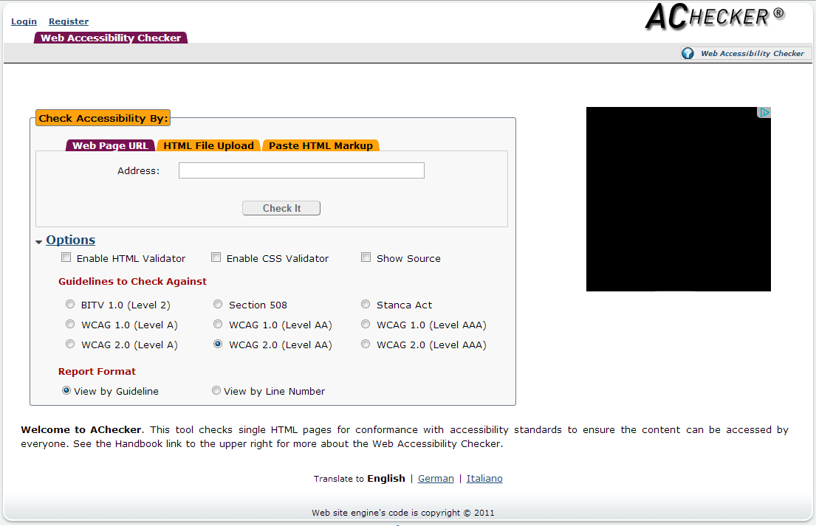
Abbildung 8: Validerungsprogramm ACHECKER von achecker.ca/checker
ACHECKER ist ein webbasiertes Validierungsprogramm, das vom “Inclusive Design Research Centre” am “Ontario College of Art & Design” entwickelt wurde. Mit diesem Tool lassen sich Webseiten auf Barrierefreiheit überprüfen, wobei mit der BITV (Barrierefreie-Informationstechnik-Verordnung), der “Section 508” des US-Amerikanischen Rehabilitation Act, des italienischen Stanca Act und den WCAG 1.0 (Web Content Accessibility Guidelines) und WCAG 2.0, jeweils mit den Leveln A, AA und AAA eine Vielzahl von Richtlinien zur Verfügung steht.
Der Service wird zwar offiziell auch in Deutsch angeboten, allerdings wird beim Klick auf den entsprechenden Button nur eine maschinell generierte Übersetzung angezeigt, die teilweise unverständliche Formulierungen enthält (“Machen Sie alle verfügbaren Funktionen aus einer Tastatur.”).
Per URL, Datei-Upload oder direktes Einfügen des Quelltextes lässt sich die zu überprüfende Seite bestimmen. Im Ergebnis der Barrierefreiheits-Validierung werden erkannte, wahrscheinliche und mögliche Probleme angezeigt.
Zusätzlich kann, wenn gewünscht, das Ergebnis der HTML- und CSS-Validierung angezeigt werden.
Diese Ergebnisse lassen sich für die spätere Verwendung und Auswertung als PDF-, EARL- (Evaluation and Report Language), CSV- und HTML-Datei exportieren und herunterladen.

WAVE - Web Accessibility Evaluation Tool
WAVE ist ein webbasiertes Validierungsprogramm, das von “WebAIM - Center for Persons with Disabilities” an der Utah State University im Jahr 2001 entwickelt wurde.
Abbildung 9: Validierungsprogramm WAVE von wave.webaim.org
Mit diesem Validierungstool lassen sich Webseiten auf Kompatibilität mit den “WCAG 2.0” (Level A und AA) und der “Section 508” überprüfen. Der Service wird ausschließlich in englischer Sprache angeboten. Durch Eingabe der URL wird die Analyse der Webseite gestartet.

Die Darstellung des Ergebnisses ist sehr übersichtlich gelöst. In einer Leiste auf der linken Seite findet sich eine Übersicht, in welcher Fehler, Warnungen, Eigenschaften und eine Liste der Strukturelemente (h1-, h2-, h3- und ul-Tags) angezeigt werden.
Auf der rechten Seite wird die validierte Webseite angezeigt. Diese ist mit Icons versehen, welche die Position der Ergebnisse aus der Übersicht links kennzeichnen.

Cynthia Says
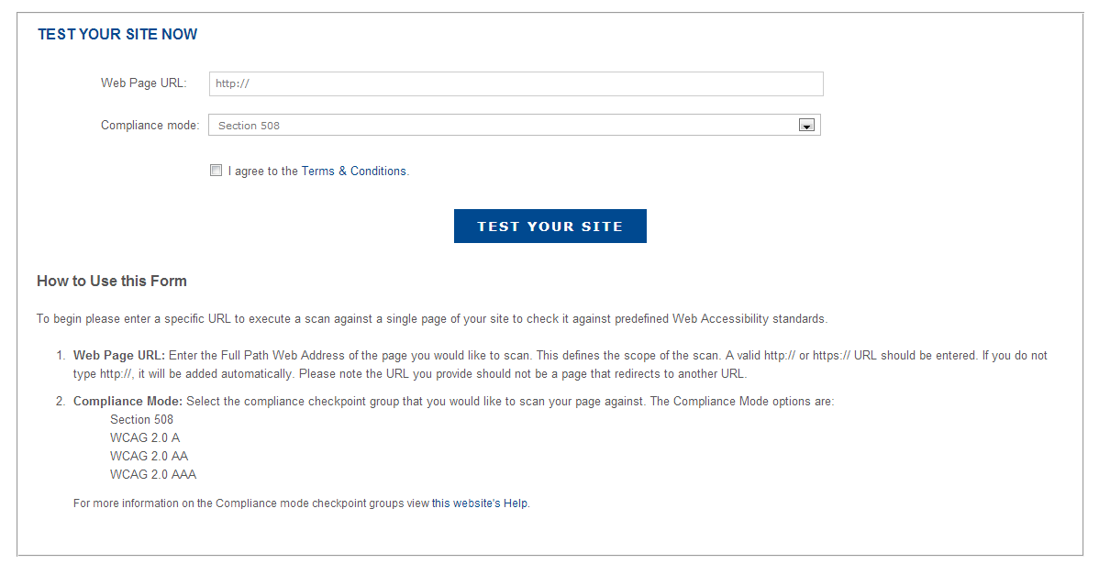
Abbildung 10: Validierungsprogramm Cynthia Says von http://www.contentquality.com
Cynthia Says ist ein Validierungsprogramm, das von HiSoftware Inc., dem ICDRI (International Center for Disability Resources) und dem Internet Society Disability and Special Needs Chapter entwickelt wurde.
Mit diesem, nur in englischer Sprache verfügbaren webbasierten Tool lassen sich Webseiten auf Kompatibilität mit den Richtlinien “WCAG 2.0” (Level A, AA und AAA) und “Section 508” überprüfen.
Nach Eingabe der URL wird die betreffende Seite automatisch analysiert. Bei der Darstellung des Ergebnisses fällt zuerst die leider sehr kleine Schriftgröße auf. Ansonsten sind sowohl Verstöße gegen Richtlinien, als auch Einhaltungen dieser aufgeführt.
So lässt sich für jedes Kriterium überprüfen, ob die Seite dieses erfüllt. Dass darunter die Übersichtlichkeit etwas leidet, muss in Kauf genommen werden.
Verfügbare Richtlinien/  Eingabe-möglich-keiten | URL | Datei | Quell-  text | WCAG 1.0 | WCAG 2.0 | BITV | Section 508 | Andere
ACHECKER | + | + | + | A,AA,  AAA | A,AA,  AAA | + | + | Stanca Act, HTML-  Valid-ierung
WAVE | + |  |  |  | A,AA |  | + | Kontrast-valid-ierung
Cynthia Says | + |  |  |  | A, AA, AAA |  | +
Tabelle 1: Übersicht der Validierungsprogramme

Fazit
Es zeigt sich also, dass barrierefreies Webdesign im Allgemeinen viele Vorteile mit sich bringt und nicht nur für Menschen mit einer Behinderung von Nutzen sein kann.
Barrierefreies Webdesign kann dazu beitragen, eine klare Struktur in den Webauftritt zu bekommen, den Inhalt strikter vom Layout zu differenzieren oder die Treffer in Suchmaschinen zu optimieren. So können Navigationshilfen oder zusätzliche schriftliche Informationen zu Links, Video- und Audiodateien auch für den normalen Nutzer sehr hilfreich sein.
Ist man sich erst einmal im Klaren darüber, welche Barrieren es überhaupt gibt, ist der erste Schritt schon getan. Es gibt viele Tools, die einem dabei helfen, das Screendesign für die barrierefreie Webpräsenz zu gestalten und sie für alle Menschen zugänglich zu machen. Die farbliche Gestaltung spielt hier eine sehr große Rolle und kann mit Hilfe von nützlichen Programmen wie LuminosityColourContrastAnalyzer oder Content Accessibility Checker überprüft und getestet werden. Hierfür gibt es sogar schon Webseiten, die einem die Installation eines Programmes sparen. Natürlich ist es auf der anderen Seite auch wichtig, die Tools zu kennen, die der blinde oder gehörlose User letztendlich benutzt, um die Webseite zu verstehen, damit man sie daran anpassen kann. So sollte man zum Beispiel immer die Sprache, in der eine Webseite verfasst wurde, im Quelltext deklarieren, damit Screenreader die jeweilige Sprache nicht erraten müssen. Ebenso sollte man möglichst auf die Verwendung von Framesets und Tabellen zur Layout-Gestaltung oder aber auf Animationen mittels Flash verzichten.
Um dem Entwickler das Gestalten von einem Webauftritt ohne Barrieren weiter zu erleichtern und es zugänglich für Menschen mit allen möglichen Behinderungen, wie körperlichen, sensorischen oder mentalen Beeinträchtigungen zu machen, wurden in den letzten Jahren Richtlinien entwickelt. Die Web Accessibility Initiative (WAI), eine Abteilung des W3C, hat es sich zum Beispiel zur Aufgabe gemacht, das Web für so viele Menschen wie möglich zugänglich zu machen. Es sind zwar nur Richtlinien, aber sie sind dringend empfohlen und bieten zusätzlich eine gute Hilfestellung. So wurden auch die Erfolgskriterien A, AA, AAA entwickelt, die über den Grad der Barrierefreiheit einer Webseite Aufschluss geben.
Zusätzlich existieren Validatoren, die Webseiten mittels dieser Richtlinien und jeweiligem Erfolgskriterium auf ihre Barrierefreiheit überprüfen. So kann vorher eingestellt werden, auf welches Kriterium überprüft werden soll und danach per File-Upload oder direkter Eingabe des Quelltexts geprüft werden, ob sich noch irgendwo Fehler befinden. Dies ist für den Entwickler eine einfache Methode, die entwickelte Webseite zu testen und zu optimieren.
Das barrierefreie Webdesign ist in der heutigen Zeit, in der das Internet so präsent und wichtig ist, nicht mehr wegzudenken. Es ist also dringend nötig, das barrierefreie Webdesign in den praktizierten Software-Entwicklungsprozess nahtlos zu integrieren.

Übungsaufgaben

Aufgaben
Aufgabe 1
Nennen Sie einige Vorteile von barrierefreiem Webdesign.

Aufgabe 2
Schauen Sie sich folgenden Quellcode einer einfachen Webseite an und versuchen Sie mindestens 5 Verbesserungsvorschläge hinsichtlich Barrierefreiem Webdesign zu machen.

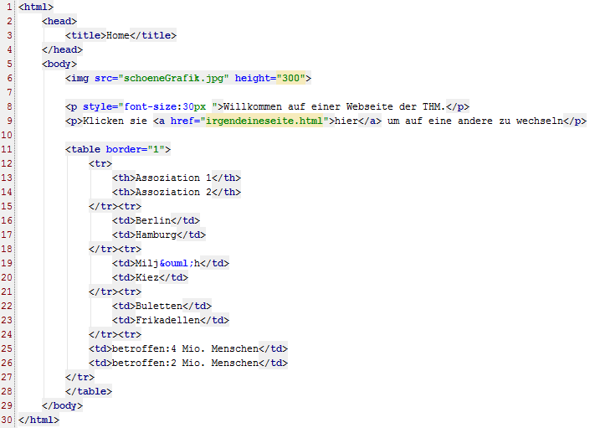

Aufgabe 3
Welche Arten von Barrieren gibt es und wie drücken sich diese aus?

Aufgabe 4
Würde ein grüner Text (RGB 0, 255, 0; Farbhelligkeit 150) auf grauem Hintergrund (RGB 190, 190, 190; Farbhelligkeit 190) den vom W3C empfohlenen Farb- und Helligkeitsdifferenzen entsprechen? Warum? Warum nicht?

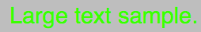

Aufgabe 5
Welche 4 Prinzipien muss eine barrierefreie Webseite laut WCAG 2.0 erfüllen?

Aufgabe 6
Nennen Sie mögliche Barrieren welche blinde Menschen den Umgang mit einer Webseite erschweren/verhindern. Geben Sie jeweils an, wie sich diese Einschränkung minimieren bzw. beheben lässt?

Aufgabe 7
Nennen Sie mögliche Barrieren welche sehbehinderte Menschen den Umgang mit einer Webseite erschweren/verhindern. Geben Sie jeweils an, wie sich diese Einschränkung minimieren bzw. beheben lässt?

Aufgabe 8
Die BITV ist zwingend einzuhalten für...?

Aufgabe 9
Wie arbeitet ein Validierungsprogramm?

Literaturhinweise
- Hellbusch, Jan Eric; Probiesch, Kerstin: Barrierefreiheit verstehen und umsetzen: Webstandards für ein zugängliches und nutzbares Internet von und (März 2011)
- http://www.barrierefreies-webdesign.de/knowhow/
- http://www.dbsv.org/infothek/zahlen-und-fakten/
- http://www.w3.org/TR/AERT#color-contrast
- http://www.access-for-all.ch/barrierefreiheit/barrierefreies-webdesign/tools-fuer-barrierefreies-webdesign.html
- http://www.barrierefreies-webdesign.de/knowhow/screendesign/werkzeuge-fuer-screendesigner.html
- http://www.barrierefreies-webdesign.de/knowhow/architekten/gestaltung.html
- http://www.einfach-fuer-alle.de/artikel/zahlen-und-fakten-zur-mobilen-barrierefreiheit/
- http://www.artif-orange.de/internet/barrierefreiheit/tutorial.html

http://www.barrierefreies-webdesign.de/knowhow/architekten/behindert.html
http://www.einfach-fuer-alle.de/studie/
http://de.selfhtml.org/html/tabellen/aufbau.htm#kopf_koerper_fuss
http://www.w3schools.com/tags/tag_abbr.asp
http://www.barrierefreies-webdesign.de/knowhow/flash/richtlinien.php
http://blog.selfhtml.org/2005/12/17/javascript-einsatz/
http://www.paciellogroup.com/resources/contrastAnalyser
http://juicystudio.com/services/luminositycontrastratio.php
http://www.vischeck.com/daltonize/
Bilder von http://www.vischeck.com/examples/
Bilder von http://www.vischeck.com/daltonize/
https://github.com/Access4all/ContentAccessibilityChecker
http://www.eyesyde.de
http://www.webformator.de/deutsch/index.php
http://getfirebug.com
http://www.apple.com/de/accessibility/osx/
http://www.gesetze-im-internet.de/bgg/__4.html
http://www.fit-fuer-usability.de/archiv/die-neue-din-en-iso-9241-110-grundsaetze
http://www.handbuch-usability.de/iso-9241.html
http://www.w3.org/Press/WAI-Launch.html
http://www.barrierefreies-webdesign.de/bitv/
http://www.w3.org/TR/WCAG10/
http://www.w3.org/TR/WCAG20/
http://www.w3.org/WAI/highlights/archive#x20121015a
http://www.w3.org/Translations/WCAG20-de/
Blindenschrift
Medien, die abhängig von Zeit sind, wie z.B. Audio, Video, Animationen
http://www.medien.ifi.lmu.de/lehre/ss08/mmi2/mmi2-3x.pdf (Seite 26)
http://www.gesetze-im-internet.de/bitv_2_0/__1.html
http://www.gesetze-im-internet.de/bitv_2_0/__2.html
http://www.gesetze-im-internet.de/bgg/__3.html
http://www.gesetze-im-internet.de/bitv_2_0/__3.html
http://www.gesetze-im-internet.de/bitv_2_0/__4.html

